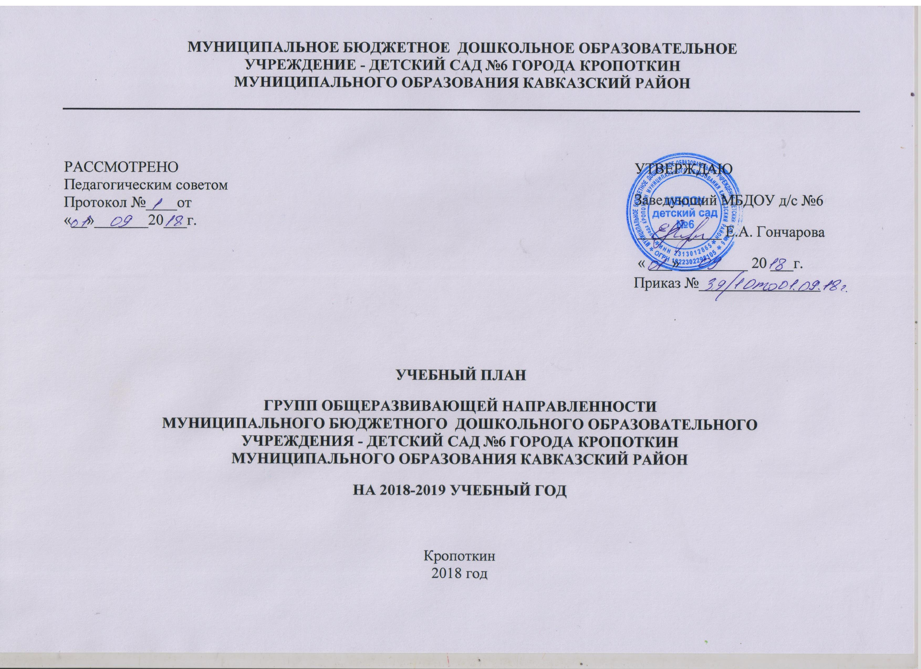
МУНИЦИПАЛЬНОЕ БЮДЖЕТНОЕ ДОШКОЛЬНОЕ ОБРАЗОВАТЕЛЬНОЕ
УЧРЕЖДЕНИЕ - ДЕТСКИЙ САД №6 ГОРОДА КРОПОТКИН
МУНИЦИПАЛЬНОГО ОБРАЗОВАНИЯ КАВКАЗСКИЙ РАЙОН

Пояснительная записка

Учебный план разработан на основе основной образовательной программы дошкольного образования МБДОУ д/с №6 г. Кропоткин с использованием примерной общеобразовательной программы дошкольного образования «От рождения до школы» под редакцией Н. Е. Вераксы, Т. С. Комаровой, М. А. Васильевой и примерной основной образовательной программы дошкольного образования, одобренной решением федерального учебно-методического объединения по общему образованию (протокол от 20 мая 2015 г. № 2/15).
В соответствии с:
- Федеральным законом от 29.12.2012 № 273-ФЗ «Об образовании в Российской Федерации»;
- Федеральным государственным образовательным стандартом дошкольного образования (Утвержден приказом Министерства образования и науки Российской Федерации от 17 октября 2013 г. N 1155);
- «Порядком организации и осуществления образовательной деятельности по основным общеобразовательным программа – образовательным программа дошкольного образования» (приказ Министерства образования и науки РФ от 30 августа 2013 года №1014);
- Санитарно-эпидемиологическими требованиями к устройству, содержанию и организации режима работы дошкольных образовательных организаций (Утверждены постановлением Главного государственного санитарного врача Российской от 15 мая 2013 года №26 «Об утверждении СанПиН» 2.4.3049-13)
- Приказом Минобразования и науки Краснодарского края от 12.07.2013 г. № 3727 «Об утверждении плана внедрения федерального государственного образовательного стандарта дошкольного образования в Краснодарском крае»
В структуре учебного плана выделяются инвариантная (обязательная) и вариативная часть. Инвариантная часть обеспечивает выполнение обязательной части основной образовательной программы дошкольного образования (составляет не менее 60% от общего нормативного времени, отводимого на освоение основной образовательной программы дошкольного образования).
Вариативная часть формируется с учетом видовой принадлежности учреждения, наличия приоритетных направлений (составляет не более 40%). Объем недельной образовательной нагрузки определен в соответствии с требованиями к приему детей в дошкольные образовательные организации, режиму дня и организации воспитательно-образовательного процесса (СанПиН 2.4.1.3049-13, раздел XI)
В содержание учебного плана включены 5 образовательных областей:
− социально-коммуникативное развитие;
− познавательное развитие;
− речевое развитие;
− художественно-эстетическое развитие;
− физическое развитие.
Конкретное содержание указанных образовательных областей зависит от возрастных и индивидуальных особенностей детей, определяется целями и задачами основной образовательной программы и может реализовываться в различных видах деятельности в течение дня.

МУНИЦИПАЛЬНОЕ БЮДЖЕТНОЕ ДОШКОЛЬНОЕ ОБРАЗОВАТЕЛЬНОЕ
УЧРЕЖДЕНИЕ - ДЕТСКИЙ САД №6 ГОРОДА КРОПОТКИН
МУНИЦИПАЛЬНОГО ОБРАЗОВАНИЯ КАВКАЗСКИЙ РАЙОН

УЧЕБНЫЙ ПЛАН НА 2018-2019 УЧЕБНЫЙ ГОД

№ п/п | Образовательные области |  | Вид деятельности | Максимально допустимое ООД в неделю/максимально допустимый  объем недельной нагрузки (в мин)
 |  |  |  | Вторая младшая группа | Средняя группа | Старшая группа | Подготовительная группа
 |  |  |  | 3-4 года | 4-5 лет | 5-6 лет | 6-7 лет
 |  |  |  | 15 мин | 20 мин | 25 мин | 30 мин
Обязательная часть основной общеобразовательной программы
1 | Познавательное развитие | Ознакомление с окружающим миром |  | 1*15=15 | 1*20=20 | 2*25=50 | 2*30=60
 |  | Формирование элементарных математических представлений |  | 1*15=15 | 1*20=20 | 1*25=25 | 2*30=60
 |  | Познавательно-исследовательская деятельность |  | ежедневно | ежедневно | ежедневно | ежедневно
 |  | Проектная деятельность |  | 1*15=15 | 1*20=20 | 1*25=25 | 1*30=30
2 | Речевое развитие | Развитие речи |  | 1*15=15 | 1*20=20 | 2*25=50 | 2*30=60
 |  | Приобщение к художественной литературе |  | Осуществляется ежедневно в процессе реализации режимных моментов
3 | Социально-коммуникативное развитие | Осуществляется в ходе режимных моментов, в совместной игровой деятельности, в семье
4 | Художественно-эстетическое развитие | Изобразительная деятельность (рисование) |  | 1*15=15 | 1*20=20 | 2*25=50 | 2*30=60
 |  | Изобразительная деятельность (лепка) |  | 1 раз в 2 недели  15 мин | 1 раз в 2 недели  20 мин | 1 раз в 2 недели  25 мин | 1 раз в 2 недели  30 мин
 |  | Изобразительная деятельность (аппликация) |  | 1 раз в 2 недели  15 мин | 1 раз в 2 недели  20 мин | 1 раз в 2 недели  25 мин | 1 раз в 2 недели  30 мин
 |  | Конструктивно-модельная деятельность |  | Осуществляется в процессе реализации режимных моментов
 |  | Музыкальная деятельность |  | 1*15=15 | 1*20=20 | 1*20=20 | 1*30=30
1 | 2 | 3 |  | 4 | 5 | 6 | 7
5 | Физическое развитие | Формирование начальных представлений о здоровом образе жизни |  | Формируется в результате реализации режимных моментов ежедневно
 |  | Физическая культура в помещении |  | 2*15=30 | 2*15=30 | 2*25=50 | 2*30=60
 |  | Физическая культура на воздухе |  | 1*15=15 | 1*15=30 | 1*25=25 | 1*30=30
Количество занятий в неделю |  |  |  | 10 | 10 | 13 | 14
Количество часов в неделю |  |  |  | 1 ч 40 мин | 3 ч 00 мин | 5 ч 40 мин | 7 ч 00 мин
Часть основной общеобразовательной программы, формируемая участниками образовательных отношений
1 | Познавательное развитие | Приобщение детей к истокам Кубанской народной культуры |  |  | 1*20=20 | 1*20=20 | 1*30=30
 |  | Ознакомление с социальным миром
2 | Художественно-эстетическое развитие | Приобщение к искусству |  |  | 1*20=20 | 1*20=20 | 1*30=30
 |  | Музыкальная деятельность
Количество занятий в неделю |  |  |  |  | 2 | 2 | 2
Количество часов в неделю |  |  |  |  | 0 ч 40 мин | 0 ч 40мин | 1 ч 00 мин
Общее количество занятий в неделю |  |  |  |  | 12 | 15 | 16
Общее количество часов в неделю |  |  |  |  | 4 ч | 6 ч 15 мин | 8 ч 00 мин

